ITB Brasílio Flores de Azevedo (FIEB)

Bernardo Santos da Rocha

Kauan Eduardo Santos Sousa Luiz Gustavo Da Silva

Renan Yuuji Mada dos Santos

Victor Straioto Silva

Vinicius Feitosa Silva

**TAP – TERMO DE ABERTURA DO PROJETO**

Barueri

2022

**TAP – PROJETO AVICULTURA SILSAN**

**A razão para o projeto ser feito:**

Para facilitar o encontro e o entendimento de especificações e descrições das rações dos pets, e ajudar a encontrar fornecedor de segurança e qualidade.

**Suas principais metas e restrições:**

Metas: Ajudar a nossos usuários a conseguir encontrar produtos mais facilmente e conseguir cada vez mais lojista para cadastrar seus produtos e nosso site.

Restrições: A nossa maior restrição e a data da entrega do projeto, e que nós não vendemos nenhum produto e nisso reduzindo o número de usuários.

**Quem são os principais interessados:**

Clientes que querem utilizar um site rápido e pratico para achar o melhor para seus pets, e conseguir pedir comida com segurança e alta qualidade.

**Os benefícios do projeto:**

Para que no futuro nós possamos não só divulgar sites de compra mas nós também virarmos referência na hora da compra de ração.

**Gerente de projetos designado, com definição de responsabilidade e nível de autoridade:**

Bernardo Santos da Rocha foi o escolhido por conta do seu perfil rígido e exigente, ele consegue se dar bem com todo mundo do grupo e se perceber algo de errado, ele cobra a pessoa até ela voltar para o caminho certo, além de ter um noção de que tem regras e propósitos para o trabalho, sempre separando a funcionalidade de cada um na sua melhor área, e por ser uma pessoa ativa em todas as áreas, ou seja, tem contato direto com tudo e caso tenham dúvidas ele vai correr atrás para tentar entender a dúvida e ajudar o máximo possível, sendo seu melhor ponto a parte de que sempre trabalha em conjunto, fazendo com que todos deem suas opiniões e interajam de forma influente por igual no grupo.

**Cronograma:**

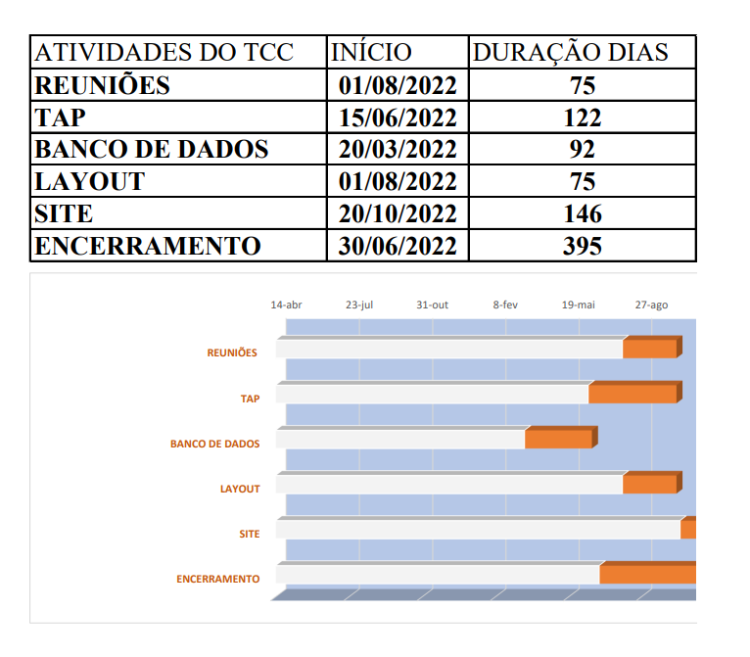

**Riscos:**

* Atraso nas metas;
* Falta de organização do projeto;
* Sobre cargo de trabalho;
* Cancelamento imprevisto do projeto;
* Bugs do software não localizáveis até o momento de implementação;
* Falta de reuniões de planejamento com a equipe;

**Requisitos de aprovação do projeto:**

Um projeto para ser bem-sucedido, primeiramente é preciso que tenhamos um bom

“gestor” que esteja determinado a construir um bom projeto, depois é preciso ter um “escopo” bem definido, os “custos” estejam orçados e o “prazo” de acordo com o que foi combinado, com tudo isso em mente é importante que o projeto tenha qualidade, traga lucros, satisfaça as necessidades do cliente e chame atenção de outras pessoas ao redor. Ainda no gestor é bom que esteja atento aos procedimentos do projeto e que vise estar sempre melhorando o projeto, ser eficiente para resolver os problemas que a de vir e sem cria-los mais.

O nosso projeto é um site que tem como finalidade mostrar para nossos usuários informações completas das rações cadastradas pelos nossos lojistas parceiros, e onde eles pode favorita os produtos.

**REFERÊNCIAS:**

LOURENÇO, Hugo: Termo de Abertura do Projeto: o que é, como funciona e como podemos utilizá-lo na agilidade. OBJECTIVE, 2021. Disponível em: < https://www.objective.com.br/insights/termo-de-abertura-do-projeto-o-que-e-comofunciona-e-como-podemos-utiliza-lo-na-

agilidade/#:~:text=Sigla%20para%20Termo%20de%20Abertura,recursos%20organiz acionais%20relativos%20ao%20mesmo >. Acesso em: 22, maio de 2022

CURTO, Hayala: O que é o TAP, Termo de abertura do Projeto? Um Exemplo. NETPROJECT, Data não especificada. Disponível em <https://netproject.com.br/blog/o-que-e-o-tap-termo-de-abertura-do-projeto/ >. Acesso em: 22, maio de 2022.

SEM AUTOR: Saiba o que é e para que serve o Termo de Abertura do Projeto (TAP). PROJ4ME, 2021. Disponível em: < https://proj4.me/blog/termo-de-abertura-doprojeto>. Acesso em: 22, maio de 2022.